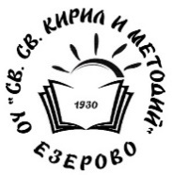
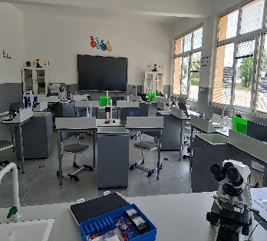
ПОКАНА

Ръководството на ОУ „Свети Свети Кирил и Методий“ с. Езерово Ви кани на тържествено откриване на СТЕМ кабинет по природни науки и ВОСКС, изградени по проект BG-RRP-1.015-0014-C03", процедура BG-RRP-1.015 „УЧИЛИЩНА STEM СРЕДА“ по Националния план за възстановяване и устойчивост на Република България. Събитието ще се състои на 15.06.2026 година от 10,30 часа в училището.
Ще се радваме да споделите този празничен за нас момент.

С уважение,
Недрет Шабан- Ахмедова, директор

